**VIII открытый региональный конкурс**

**«Инженерная компьютерная графика и применение ее в производстве»**

#### Номинация конкурса: *«Моделирование трехмерных объектов в CAD и CAD/CAM системах»;*

**ПОСТРОЕНИЕ АРХИТЕКТУРНОГО ОБЪЕКТА МЕТОДОМ КОМПЬЮТЕРНОГО МОДЕЛИРОВАНИЯ И СОЗДАНИЯ МАКЕТА (НА ПРИМЕРЕ СРЕДНЕВЕКОВОЙ КРЕПОСТИ)**

**Авторы:** Васильев Павел Валерьевич студент второго курса группы Тс 21-14 специальности 13.02.02 ,

студент 1 курса Николаев Максим Анатольевич группы С11-15 специальности 08.02.01

Бюджетное профессиональное образовательное учреждение Чувашской Республики «Чебоксарский техникум строительства и городского хозяйства» Министерства образования и молодежной политики Чувашской Республики, Московский проспект 35, г. Чебоксары, т. (8352) 45-12-14

**Руководители:** Михопарова Ольга Валерьевна, преподаватель информатики и

Кутоманова Марина Николаевна, преподаватель естественнонаучных дисциплин

**Чебоксары - 2016 г.**

Оглавление

Введение. 3

Теоретическая часть 5

Крепости в России. 6

Структура любой крепости. 8

Практическая часть. 10

Выбор модели и описание внешнего вида нашей крепости. 10

Компьютерное моделирование крепости 11

Создание архитектурного макета крепости. 21

Что нужно для создания макета? 21

Выбор материала и инструмента 21

Инструменты 22

Технологическая карта на изготовление крепости 22

Анализ компьютерного 3D моделирования и макета. 24

Выводы. 26

Список используемой литературы. 26

Приложения 27

Используемые материалы 27

Соблюдение техника безопасности при изготовление крепости. 27

Трёхмерная модель. 29

Макет крепости. 29

# Введение.

Мы, как студенты строительного техникума в серьёз заинтересовались архитектурными особенностями крепостей, ведь они имели огромное значение на протяжении долгого периода времени, как для всей России, так и для остальных развивающихся стран мира. Крепости того периода являются примером высочайшего архитектурного искусства вызывают профессиональный интерес как и у строителей так и архитекторов.

**Актуальность** данного проекта заключается в том, что выбранный нами период в истории архитектурного строительства и сегодня имеет огромное значение. Развитие целостного представления о средневековье невозможно без комплексного изучения, зданий и сооружений того времени.

**Цель** поставленная Авторами данного проекта: сформировать представление о крепости средневековья методом компьютерного моделирования и макетирования.

Достижение поставленной цели возможно путём решения следующих **задач:**

1. Изучить особенности сооружений данного времени.
2. Выявить главное в географическом расположении крепостей средневековья.
3. Раскрыть особенности архитектурного строительства того времени.
4. Выбрать программное обеспечение для компьютерного моделирования крепости
5. Создать трёхмерную модель крепости.
6. Создать макет крепости, используя данные 3D моделирования с помощью подручных материалов.
7. Сравнить полученную трехмерную модель и макет крепости

**Объект исследования и проектирования**: архитектура крепостей средневековья

**Современное использование**.

В наше время замки выполняют декоративную функцию. Некоторые из них превращают в рестораны, другие становятся музеями. Некоторые реставрируют и сдают на продажу или в аренду.

**Проблемы**. С момента принятия решения о создании данного проекта, возникали следующие проблемы и вопросы, которые нужно было решать.

1. Какую модель крепости выбрать?
2. Какой период истории захватить?
3. Какую географическую местность изобразить?
4. Какое время показать: мирное или военное?
5. В какой программе создавать 3D макет?
6. Какой материал и масштабы выбрать для создания макета.

Решение по некоторым вопросам сразу не приходил, а лишь в процессе работы, в результате проб и ошибок.

В начале мы хотели сделать каменную крепость, но изучив литературу и узнав что в средневековье как и в России так и в Европе строились преимущественно деревянные крепости, т.к. материал был легкодоступен. Мы решили создать деревянную крепость X-XII в.. Для этого мы выбрали спички, потому что этот незаменимый товар имеется в каждом магазине.

После было принято решение создать как можно более не преступную крепость. Мы показали мирное время так как это лучше покажет преимущества нашей крепости.

Мы всесторонне изучил проблему, привлекли основные факты, провели глубокий анализ сооружений средневекового времени.

Мы решил создать данное макет, потому что всегда поражались красотой крепостей, архитектурных сооружений средневековья, интересовались образом жизни людей того времени. Мы с удовольствием смотрели фильмы, читал энциклопедии, посвященные данному периоду. Так началось изучение места расположения крепостей, их преимущества и недостатки, на каком географическом положении их воздвигали и с какой целью. Нас также интересовало, что применяли для обороны крепостей и как люди того времени вели своё хозяйство.

Мы выяснили, что в основном крепости строили обычно на вершинах гор, на обрывистых скалах, близ рек или на островах, одним словом – в местах, возможно неприступных, также крепости создавались на пересечениях торговых путей. Крепости не всегда предназначались для жизни, а исключительно для обороны, в них часто находились часовые или небольшие отряды, следившие за дорогой.

Чтобы лучше всё это понять, представить и иметь наглядный образ мы решили создать крепость. Начали с того, что построили 3D макет, а после и реальную (уменьшенную) модель в масштабе 1:100 , изобразив не только строения, но и рельеф его местности, людей, его заселяющих, и воинов, обороняющих крепостные стены.

Теоретическая часть**.**

Кре́пость — укреплённый оборонительный пункт.

Крепостью называют как одиночное оборонительное строение, так и комплекс строений. Как правило, это обнесённая [крепостной стеной](https://ru.wikipedia.org/wiki/%D0%9A%D1%80%D0%B5%D0%BF%D0%BE%D1%81%D1%82%D0%BD%D0%B0%D1%8F_%D1%81%D1%82%D0%B5%D0%BD%D0%B0) территория, в которой находится постоянный [гарнизон](https://ru.wikipedia.org/wiki/%D0%93%D0%B0%D1%80%D0%BD%D0%B8%D0%B7%D0%BE%D0%BD), с большим запасом продовольствия и [вооружения](https://ru.wikipedia.org/wiki/%D0%92%D0%BE%D0%BE%D1%80%D1%83%D0%B6%D0%B5%D0%BD%D0%B8%D0%B5), для пребывания в долговременной [осаде](https://ru.wikipedia.org/wiki/%D0%9E%D1%81%D0%B0%D0%B4%D0%B0). Лишь с изобретением новых видов вооружения и применением новой [тактики](https://ru.wikipedia.org/wiki/%D0%A2%D0%B0%D0%BA%D1%82%D0%B8%D0%BA%D0%B0) ведения боя значимость крепостей как основных оборонительных пунктов ослабла.

К первым крепостным сооружениям можно отнести [земляные валы](https://ru.wikipedia.org/wiki/%D0%97%D0%B5%D0%BC%D0%BB%D1%8F%D0%BD%D0%BE%D0%B9_%D0%B2%D0%B0%D0%BB), ряды из [частокола](https://ru.wikipedia.org/wiki/%D0%A7%D0%B0%D1%81%D1%82%D0%BE%D0%BA%D0%BE%D0%BB), которым огораживались небольшие [поселения](https://ru.wikipedia.org/wiki/%D0%9F%D0%BE%D1%81%D0%B5%D0%BB%D0%B5%D0%BD%D0%B8%D0%B5). Некоторые первобытные крепости устраивались на [холмах](https://ru.wikipedia.org/wiki/%D0%A5%D0%BE%D0%BB%D0%BC), позднее перед крепостной стеной появляются [рвы](https://ru.wikipedia.org/wiki/%D0%A0%D0%BE%D0%B2) с водой. С развитием [военного дела](https://ru.wikipedia.org/wiki/%D0%92%D0%BE%D0%B5%D0%BD%D0%BD%D0%BE%D0%B5_%D0%B4%D0%B5%D0%BB%D0%BE) и [строительства](https://ru.wikipedia.org/wiki/%D0%A1%D1%82%D1%80%D0%BE%D0%B8%D1%82%D0%B5%D0%BB%D1%8C%D1%81%D1%82%D0%B2%D0%BE), крепости меняли очертания.

Классическая крепость состояла из [башен](https://ru.wikipedia.org/wiki/%D0%91%D0%B0%D1%88%D0%BD%D1%8F_%D0%BA%D1%80%D0%B5%D0%BF%D0%BE%D1%81%D1%82%D0%BD%D0%B0%D1%8F) (круглого или квадратного сечения), соединённых крепостной стеной с [бойницами](https://ru.wikipedia.org/wiki/%D0%91%D0%BE%D0%B9%D0%BD%D0%B8%D1%86%D0%B0).

В [Средние века](https://ru.wikipedia.org/wiki/%D0%A1%D1%80%D0%B5%D0%B4%D0%BD%D0%B8%D0%B5_%D0%B2%D0%B5%D0%BA%D0%B0) получили распространение небольшие крепости — [замки](https://ru.wikipedia.org/wiki/%D0%97%D0%B0%D0%BC%D0%BE%D0%BA_(%D1%81%D1%82%D1%80%D0%BE%D0%B5%D0%BD%D0%B8%D0%B5)), в которых проживали [феодалы](https://ru.wikipedia.org/wiki/%D0%A4%D0%B5%D0%BE%D0%B4%D0%B0%D0%BB). Замки служили защитой от набегов соседей. В замке находили убежище и крестьяне, которые находились в повинности у феодала. С концом феодальной раздробленности роль замков снижается. Некоторые замки перестраиваются в [дворцы](https://ru.wikipedia.org/wiki/%D0%94%D0%B2%D0%BE%D1%80%D0%B5%D1%86) и теряют своё оборонительное значение.

Следует понимать разницу между крепостью и [замком](https://ru.wikipedia.org/wiki/%D0%97%D0%B0%D0%BC%D0%BE%D0%BA_(%D1%81%D1%82%D1%80%D0%BE%D0%B5%D0%BD%D0%B8%D0%B5)). Если замок — это, фактически, одно строение (здание), в котором в единое целое соединены и стены, и [мосты](https://ru.wikipedia.org/wiki/%D0%9C%D0%BE%D1%81%D1%82), и жилые помещения, и башни, и рвы, и другие сооружения, то крепость — это, по сути, участок земли, обнесённый стеной с башнями. При этом территория может быть как плотно застроена (домами, церквями, складами и т. п.), так и пуста — в этом случае можно говорить о крепостном дворе. Кроме того, крепость, как правило, имеет намного большую площадь, чем замок, что и позволяло застраивать внутреннее пространство крепостей различными строениями. Частный случай крепости — многочисленные русские [кремли](https://ru.wikipedia.org/wiki/%D0%9A%D1%80%D0%B5%D0%BC%D0%BB%D1%8C).[1]

Укрепленные замки появляются в X в., на заре феодализации, в виде огромных деревянных башен, донжонов, возводимых на естественных или искусственных возвышенностях. Донжоны очень быстро распространились во множестве. Каждый владыка, достаточно влиятельный, непременно возводил донжон, иногда так близко от башни соседа, что они в случае конфликта могли достать друг друга стрелами. Владение таким «замком» породило сеньорию. Топонимика Франции хранит память о множестве первых донжонов – Ла Мотт, Мотт-Беврон, Мотт-Фейн и т.п.

Эти постройки имели одно особенность устройства, от которой никогда не отступали: отсутствие входа на уровне земли. В них всегда проникали в отверстие на уровне второго этажа с помощью лестниц или лёгких убирающихся мостков, исключающих всякое неожиданное вторжение.

Могущество сеньора определялось внушительностью его замка, поэтому они часто запрещали своим вассалам следовать своему примеру, чтобы иметь возможность в случае восстания легко разрушать укрепления строптивцев.

В конце XII в., на смену первоначальным примитивным крепостям пришли более мощные правильные сооружения из белого камня, часто отесанного.[2]

## Крепости в России.

Древнерусские укрепления VIII—X вв. были еще очень примитивны и могли успешно выполнять свои оборонительные функции лишь потому, что противники, с которыми приходилось тогда сталкиваться восточным славянам, не умели осаждать укрепленные поселения. Но и тогда многие из этих поселений не выдерживали натиска и гибли, захваченные и сожженные врагами. Так погибли многие укрепления днепровского левобережья, уничтоженные в конце IX в. степными кочевниками — печенегами. Строить же более мощные укрепления, которые могли бы надежно защищать от кочевнических набегов, не было экономической возможности.

В X и особенно в XI в. военная обстановка значительно обострилась. Все сильнее чувствовался напор печенегов; юго-западным районам Руси грозила опасность со стороны сложившегося польского государства; более опасными стали и нападения балтийских, летто-литовских, племен. Однако в это время появились уже новые возможности для строительства укреплений. Резкие социальные сдвиги, которые произошли на Руси, привели к тому, что появились поселения новых типов — феодальные замки, княжеские крепости и города в собственном смысле этого слова, т.е. поселения, в которых главенствующую роль играло не сельское хозяйство, а ремесло и торговля.

В первую очередь стали строиться замки — укрепленные поселения, служившие одновременно и крепостью, и жилищем феодала. Имея возможность мобилизовать для строительства значительные массы крестьян, феодалы возводили очень мощные оборонительные сооружения. Небольшая площадка для жилья, окруженная сильными укреплениями, — наиболее характерная особенность феодального замка.

Еще более мощные укрепления могли возводить растущие средневековые города. Здесь, как правило, оборонительные стены окружали уже очень значительное пространство. Если площадь феодального замка обычно не достигала даже 1 га, то огражденная площадь города была не менее 3—4 га, а в наиболее крупных древнерусских городах она превышала 40—50 га. Городские укрепления состояли из нескольких (большей частью двух) оборонительных линий, из которых одна окружала небольшую центральную часть города, называвшуюся детинцем, а вторая линия защищала территорию окольного города.

Наконец, сложение раннефеодального государства и централизованной власти вызвало к жизни третий тип укрепленных поселений. Кроме замков и городов, появились собственно крепости, которые князья строили в пограничных районах и заселяли специальными гарнизонами.

Во всех этих случаях было возможно создавать хорошо организованные и достаточно мощные укрепления, чтобы успешно противостоять вражеским нападениям, учитывая особенности применявшейся при этом тактики.

Тактика захвата укреплений в XI в. заключалась в следующем: прежде всего пытались напасть на город врасплох, захватить его внезапным набегом. Тогда это называлось изгоном или изъездом. Если такой захват не удавался, приступали к систематической осаде: войско окружало укрепленное поселение и становилось здесь лагерем. Такая осада обычно называлась облежанием. Оно имело задачей прервать связь осажденного поселения с внешним миром и не допустить подхода подкрепления, а также доставки воды и продовольствия. Через некоторое время жители поселения должны были сдаться из-за голода и жажды.

Старорусские укрепления вообще имели очень своеобразный характер: тесно связанные с городом, они вмещали не только оборонительные сооружения, но также культовые и жилые здания. На русской земле обязательным признаком города было ограждение вокруг него либо в виде [тына](https://ru.wikipedia.org/wiki/%D0%9F%D0%B0%D0%BB%D0%B8%D1%81%D0%B0%D0%B4), либо в виде стены, деревянной или каменной. Последним прибежищем жителей при осаде города был [кремль](https://ru.wikipedia.org/wiki/%D0%9A%D1%80%D0%B5%D0%BC%D0%BB%D1%8C) (также кром или [детинец](https://ru.wikipedia.org/wiki/%D0%94%D0%B5%D1%82%D0%B8%D0%BD%D0%B5%D1%86)), по своей функции в принципе аналогичный европейскому замку, а точнее — его [цитадели](https://ru.wikipedia.org/wiki/%D0%A6%D0%B8%D1%82%D0%B0%D0%B4%D0%B5%D0%BB%D1%8C). Однако замков в прямом понимании этого слова — укреплённых жилищ феодалов — в Киевской Руси практически не существовало. Одним из редких примеров русского замка являлся [замок Владимира Мономаха](https://ru.wikipedia.org/wiki/%D0%9B%D1%8E%D0%B1%D0%B5%D1%87%D1%81%D0%BA%D0%B8%D0%B9_%D0%B4%D0%B5%D1%82%D0%B8%D0%BD%D0%B5%D1%86) в [Любече](https://ru.wikipedia.org/wiki/%D0%9B%D1%8E%D0%B1%D0%B5%D1%87" \o "Любеч) ([Черниговская область](https://ru.wikipedia.org/wiki/%D0%A7%D0%B5%D1%80%D0%BD%D0%B8%D0%B3%D0%BE%D0%B2%D1%81%D0%BA%D0%B0%D1%8F_%D0%BE%D0%B1%D0%BB%D0%B0%D1%81%D1%82%D1%8C), [Украина](https://ru.wikipedia.org/wiki/%D0%A3%D0%BA%D1%80%D0%B0%D0%B8%D0%BD%D0%B0)). Многочисленные укреплённые монастыри также не являлись замками как таковыми — это были крепости.

Деревянные крепости имеющие огромное значение в иерархии, не смотря на опасность пожаров, долгое время оставались актуальными из-за быстроты возведения. Москва так же большой период истории имела деревянный кремль, так же как и остальные города России т.к. в нашей стране имелось огромное количество лесов. Как правило Москва выгорала раз в четыре года.[3]

## Структура любой крепости.

* Ядро крепости — главное (центральное) [сооружение](https://ru.wikipedia.org/wiki/%D0%A1%D0%BE%D0%BE%D1%80%D1%83%D0%B6%D0%B5%D0%BD%D0%B8%D0%B5) ([укрепление](https://ru.wikipedia.org/wiki/%D0%A3%D0%BA%D1%80%D0%B5%D0%BF%D0%BB%D0%B5%D0%BD%D0%B8%D0%B5)) крепости.
* Главная (центральная) [ограда](https://ru.wikipedia.org/wiki/%D0%9E%D0%B3%D1%80%D0%B0%D0%B4%D0%B0) — главное (центральное) [укрепление](https://ru.wikipedia.org/wiki/%D0%A3%D0%BA%D1%80%D0%B5%D0%BF%D0%BB%D0%B5%D0%BD%D0%B8%D0%B5)  крепости, имевшее сплошную круговую ограду вокруг ядра крепости и состоявшее из [валов](https://ru.wikipedia.org/wiki/%D0%97%D0%B5%D0%BC%D0%BB%D1%8F%D0%BD%D0%BE%D0%B9_%D0%B2%D0%B0%D0%BB) со [рвом](https://ru.wikipedia.org/wiki/%D0%A0%D0%BE%D0%B2) впереди, соединяющих отдельные [опорные пункты](https://ru.wikipedia.org/wiki/%D0%9E%D0%BF%D0%BE%D1%80%D0%BD%D1%8B%D0%B9_%D0%BF%D1%83%D0%BD%D0%BA%D1%82) — верки крепости ([форты](https://ru.wikipedia.org/wiki/%D0%A4%D0%BE%D1%80%D1%82), [бастионы](https://ru.wikipedia.org/wiki/%D0%91%D0%B0%D1%81%D1%82%D0%B8%D0%BE%D0%BD)). Рвы получали продольную [оборону](https://ru.wikipedia.org/wiki/%D0%9E%D0%B1%D0%BE%D1%80%D0%BE%D0%BD%D0%B0) из фланкирующих построек опорных пунктов или из отдельно расположенных сооружений. Назначение главной (центральной) ограды защита ядра крепости от [атаки](https://ru.wikipedia.org/wiki/%D0%90%D1%82%D0%B0%D0%BA%D0%B0_(%D0%BC%D0%B0%D0%BD%D1%91%D0%B2%D1%80)) открытой силой и служить [тыловой](https://ru.wikipedia.org/wiki/%D0%A2%D1%8B%D0%BB) [позицией](https://ru.wikipedia.org/wiki/%D0%9F%D0%BE%D0%B7%D0%B8%D1%86%D0%B8%D1%8F) на случай прорыва противника через промежутки между верками крепости (фортами, бастионами).
* Фортовый (бастионный) пояс крепости — главная [позиция](https://ru.wikipedia.org/wiki/%D0%9F%D0%BE%D0%B7%D0%B8%D1%86%D0%B8%D1%8F) крепости, состоящая из отдельных фортов (бастионов), расположенных в нескольких километрах от ядра крепости и образующих внешний пояс её укреплений.

**Холм.** Насыпной холм из земли, часто смешанной с [гравием](https://ru.wikipedia.org/wiki/%D0%93%D1%80%D0%B0%D0%B2%D0%B8%D0%B9), [торфом](https://ru.wikipedia.org/wiki/%D0%A2%D0%BE%D1%80%D1%84), [известняком](https://ru.wikipedia.org/wiki/%D0%98%D0%B7%D0%B2%D0%B5%D1%81%D1%82%D0%BD%D1%8F%D0%BA) или хворостом. Высота насыпи в большинстве случаев не превышала 5 метров, хотя иногда доходила до 10 и более метров. Поверхность часто покрывали [глиной](https://ru.wikipedia.org/wiki/%D0%93%D0%BB%D0%B8%D0%BD%D0%B0), либо деревянным настилом. Холм был круглый или приближенный к квадрату в основании, диаметр холма был по меньшей мере в два раза больше высоты.

На вершине возводилась деревянная, а позднее каменная, оборонительная башня, окруженная [палисадом](https://ru.wikipedia.org/wiki/%D0%9F%D0%B0%D0%BB%D0%B8%D1%81%D0%B0%D0%B4). Вокруг холма шёл заполненный водой или сухой ров, из земли которого и формировали насыпь. Доступ в башню осуществлялся через перекидной деревянный мост и устроенную на склоне холма лестницу.

**Внутренний двор.** Большой внутренний двор площадью (за редким исключением) не более 2 гектаров, окружающий или примыкающий к холму, а также разнообразные жилые и хозяйственные постройки — жилища хозяина замка и его воинов, конюшни, кузницу, склады, кухню и др. — внутри него. Снаружи двор был защищен деревянным [палисадом](https://ru.wikipedia.org/wiki/%D0%9F%D0%B0%D0%BB%D0%B8%D1%81%D0%B0%D0%B4), затем рвом, который заполнялся из ближайшего водоема, и земляным [валом](https://ru.wikipedia.org/wiki/%D0%92%D0%B0%D0%BB_(%D0%B7%D0%B5%D0%BC%D0%BB%D1%8F%D0%BD%D0%BE%D0%B9)). Пространство внутри самого двора могло быть разграничено на несколько частей, либо около холма строили несколько примыкающих друг к другу дворов.

**Донжон.** Главная [башня](https://ru.wikipedia.org/wiki/%D0%91%D0%B0%D1%88%D0%BD%D1%8F) в европейских феодальных замках. В отличие от башен на стенах замка, донжон находится внутри крепостных стен (обычно в самом недоступном и защищённом месте) и обычно не связан с ними — это как бы [крепость](https://ru.wikipedia.org/wiki/%D0%9A%D1%80%D0%B5%D0%BF%D0%BE%D1%81%D1%82%D1%8C) внутри крепости. Наряду с оборонительной, донжоны обычно выполняли функцию непосредственного жилища феодалов. Также в нём часто располагались различные важные помещения замка — [оружейные](https://ru.wikipedia.org/wiki/%D0%9E%D1%80%D1%83%D0%B6%D0%B5%D0%B9%D0%BD%D0%B0%D1%8F), главный [колодец](https://ru.wikipedia.org/wiki/%D0%9A%D0%BE%D0%BB%D0%BE%D0%B4%D0%B5%D1%86), склады продовольствия.

Формы донжонов весьма разнообразны: в [Великобритании](https://ru.wikipedia.org/wiki/%D0%92%D0%B5%D0%BB%D0%B8%D0%BA%D0%BE%D0%B1%D1%80%D0%B8%D1%82%D0%B0%D0%BD%D0%B8%D1%8F) были популярны четырёхугольные башни, но также встречались круглые, восьмиугольные, правильные и неправильные многоугольные донжоны, а также комбинации из нескольких перечисленных форм. Изменение формы донжонов связано с развитием архитектуры и осадной техники. Круглая или многоугольная в плане башня лучше противостоит воздействию снарядов. Иногда при постройке донжона строители следовали рельефу местности, например, размещая башню на скале неправильной формы.

**Крепостная стена.** Крепостные стены - это защитные стены вокруг внутреннего двора. Они должны были быть достаточно высокими, чтобы затруднить штурм нападающих используя лестницы, и толстыми, чтобы противостоять мощи осадных механизмов, которые начиная с 15 века включали артиллерию. Типичная стена была 3 метра в толщину и 12 метров в высоту, однако размеры сильно отличались у разных замков. Чтобы защитить их от подкопов, перед крепостными стенами иногда устраивали каменные отмостки. [Боевой ход](https://ru.wikipedia.org/wiki/%D0%91%D0%BE%D0%B5%D0%B2%D0%BE%D0%B9_%D1%85%D0%BE%D0%B4) на вершине крепостной стены позволял защитникам метать снаряды в противников внизу, а парапет давал им дополнительную защиту. Многочисленные башни на крепостной стене позволяли защитникам вести продольный огонь вдоль стены. Бойницы в стенах не были распространены в Европе до 13 века, так как считалось, что они могут ослабить прочность стены.

**Ров.** Как правило, рвы вырывались вокруг замков как часть оборонительной системы. Они затрудняли доступ к [крепостным стенам](https://ru.wikipedia.org/wiki/%D0%9A%D1%80%D0%B5%D0%BF%D0%BE%D1%81%D1%82%D0%BD%D0%B0%D1%8F_%D1%81%D1%82%D0%B5%D0%BD%D0%B0), в том числе осадным орудиям, таким как [таран](https://ru.wikipedia.org/wiki/%D0%A2%D0%B0%D1%80%D0%B0%D0%BD)или [осадная башня](https://ru.wikipedia.org/wiki/%D0%9E%D1%81%D0%B0%D0%B4%D0%BD%D0%B0%D1%8F_%D0%B1%D0%B0%D1%88%D0%BD%D1%8F). Важное свойство заполненного водой рва — предотвращение подкопов. Зачастую реки и другие естественные водоёмы соединяли со рвами для их заполнения водой. Рвы требовалось периодически очищать от мусора, чтобы не допустить обмеления. Иногда на дне рвов ставили колья, затрудняющие преодоление его вплавь. Доступ в крепость как правило организовывался посредством подъёмных мостов.

**Ворота.** Традиционно городские ворота строились, чтобы предоставить точку контролируемого входа и выхода людей, транспорта, товаров и животных из обнесенного стеной города. Помимо этого, такие ворота обладали и рядом других функций. В зависимости от ситуаций и исторического контекста, городские ворота могли иметь оборонительную, защитную, торговую или иные функции. Обычно ворота охранялись стражниками, часто их закрывали на ночь. Для входа при закрытых главных воротах служила расположенная сбоку от ворот калитка. Вход был часто самым слабым звеном в защите стены. Чтобы преодолеть это, строились ворота, позволяя тем самым управлять потоками движения внутри замка. Перед воротами находилось слепое пятно, поэтому с каждой из сторон ворот были добавлены башни. Ворота обладали большим количеством защитных механизмов, чтобы сделать прямое нападение на них гораздо более сложной задачей. Обычно, была еще одна опускная решетка ([герса](https://ru.wikipedia.org/wiki/%D0%93%D0%B5%D1%80%D1%81%D0%B0_(%D0%B0%D1%80%D1%85%D0%B8%D1%82%D0%B5%D0%BA%D1%82%D1%83%D1%80%D0%B0)" \o "Герса (архитектура))), сделанная из дерева и армированная металлом, а также бойницы для стрельбы из лука. Проход через ворота был удлинен, чтобы увеличить количество времени которое противник должен был потратить под огнём, не имея возможности ответить, находясь в ограниченном пространстве.

# Практическая часть.

## Выбор модели и описание внешнего вида нашей крепости.

В мире существуют множество видов и форм крепостей, сделанных из самых различных материалов. Где-то их делают из дерева, где-то из камня или кирпичей. Это было обусловлено местоположением укреплений.

Мы решили создать 3D модель крепости X-XII в., основным материалом которого является дерево. Наша крепость имеет оборонительную стену, форт, внутренний двор. Ворота созданы в виде подъёмного моста, так же вход дополнительно защищён откидной решёткой. Крепостная стена шириной в 3 метра а высотой в 15 имеет 6 башен. Внутренний двор является образным представление авторов данной работы.

Крепость защищена со всех сторон: с одной стороны её полностью покрывает вода, с 2 сторон крепость окружают леса, а центральная часть находится за достаточно широким и глубоким рвом. Вход в башню возможен только через центральный вход. Защита замка так же возможна с помощью флота.

Внутри крепости находится все необходимый вещи для поддержания жизни людей до появления основных сил или подмоги в случае осады: дом, мельница, колодец и т.д.

## Компьютерное моделирование крепости

Для создания 3D- модели мы решили воспользоваться программой САПР Компас-3D. Выбор данной программы продиктован, тем, что программа Компас содержит библиотеку архитектурно-строительных элементов, что позволяет создавать планы и их модели за короткий промежуток времени. Знания основ черчения и трехмерного моделирования достаточны для создания нашей крепости. Вот так выглядит наша крепость в окне трехмерного моделирования в программе Компас.

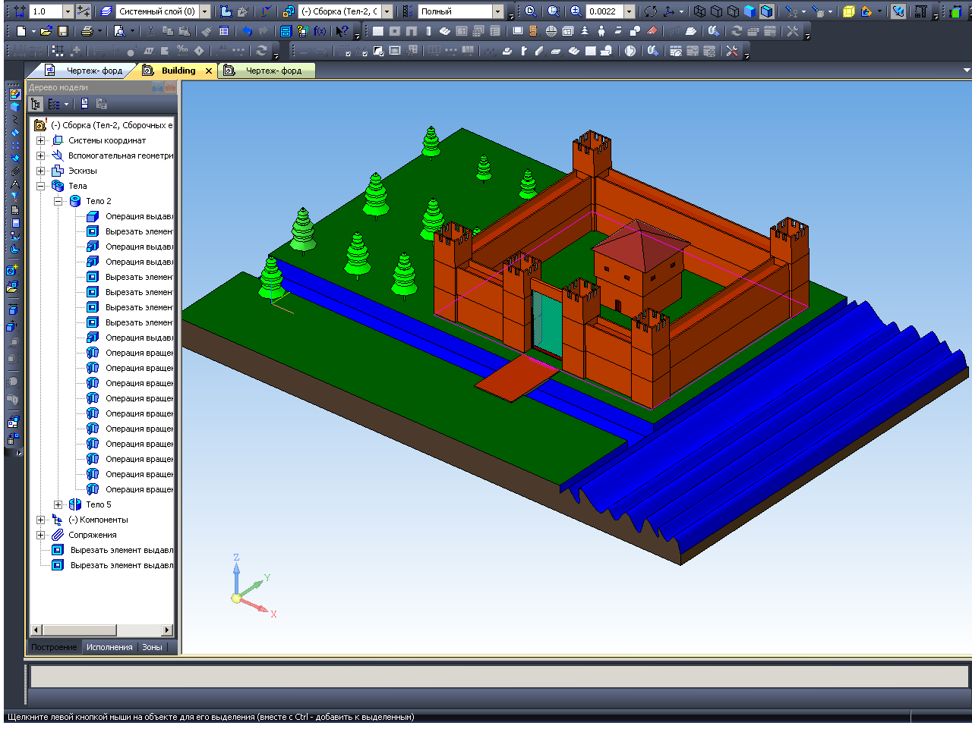

Рассмотрим краткое описание хода работы при создании нашей компьютерной модели:

1. Запустили программу КОМПАС-3D
2. На стандартной панели выбрала «Создать чертеж»

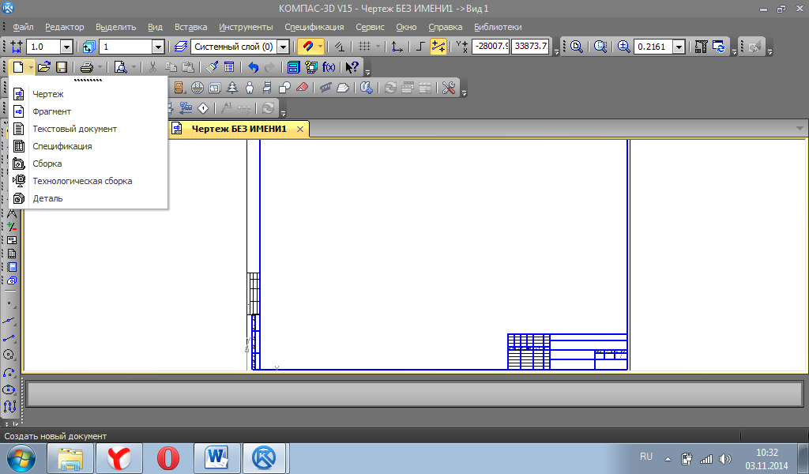

1. С помощью «Менеджера документа» задали параметры листа, в данном случае A1

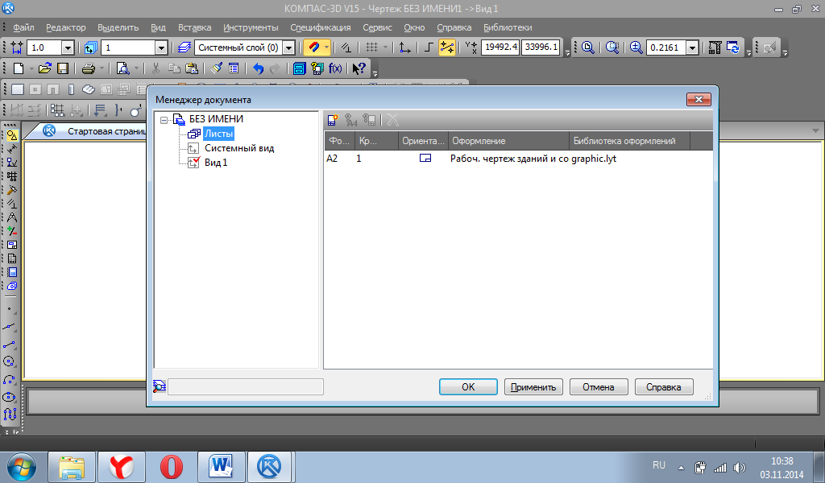

1. Задали масштаб чертежа и начало координат с помощью команды –Вставка-Вид: Масштаб **1:100**

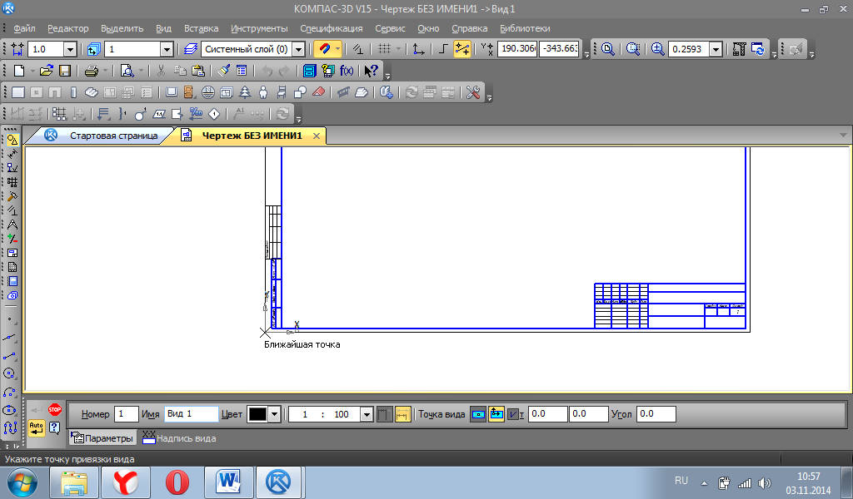

1. Включили окно «Менеджер библиотек». Активировали библиотеки «Архитектура и строительство». Вывели эти панели на окно программы, вызвав контекстное меню.

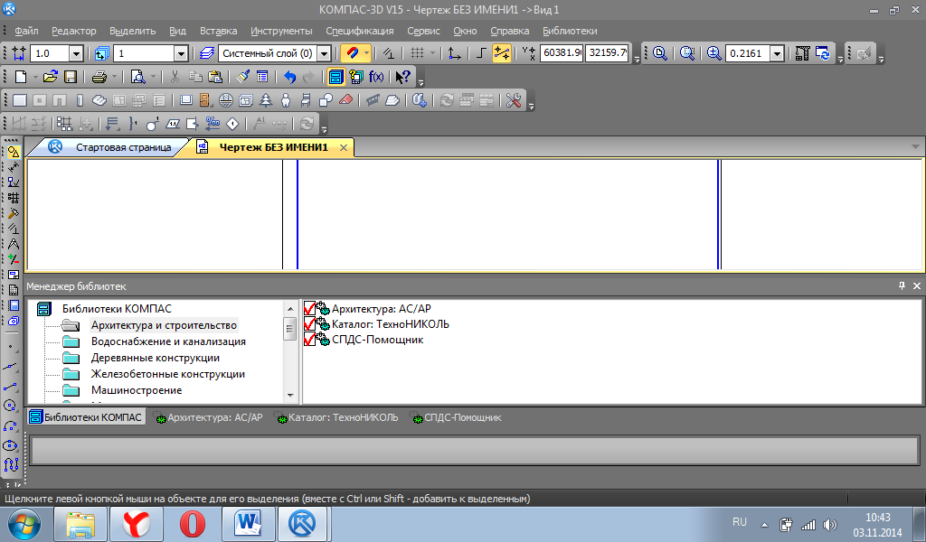

1. На панели СПДС обозначений появляется «Сетка прямых координационных осей». Запустила данную команду. Задала параметры сетки на панели.

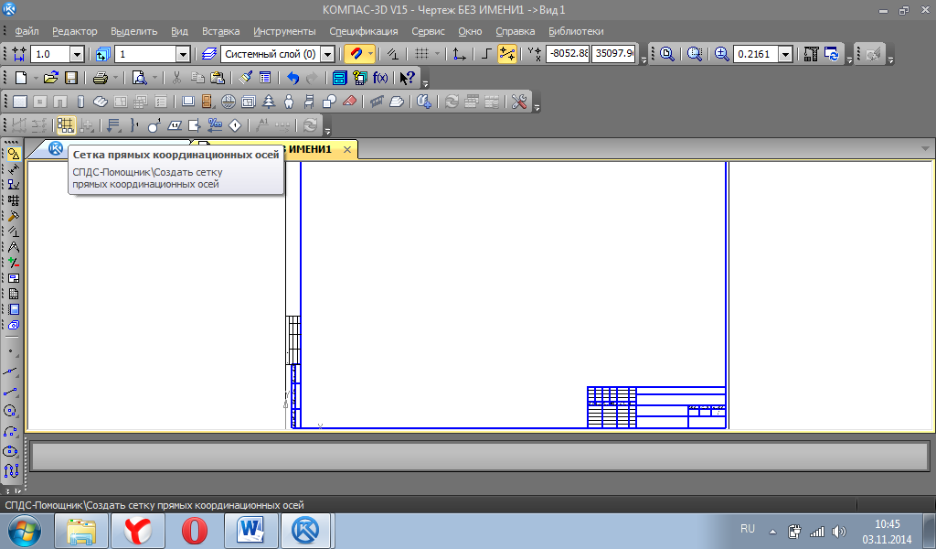

1. Задали параметры сетки: «цифровые оси», «буквенные оси»

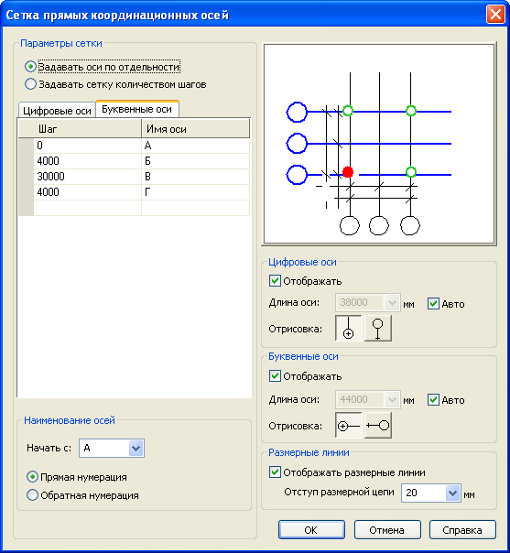 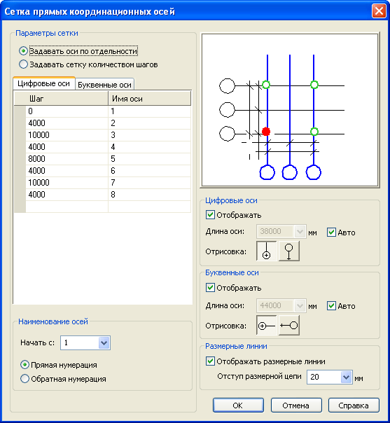

1. Указали на листе формата расположение сетки.
2. На панели «Проектирование зданий и сооружений» запустила команду «Стена»

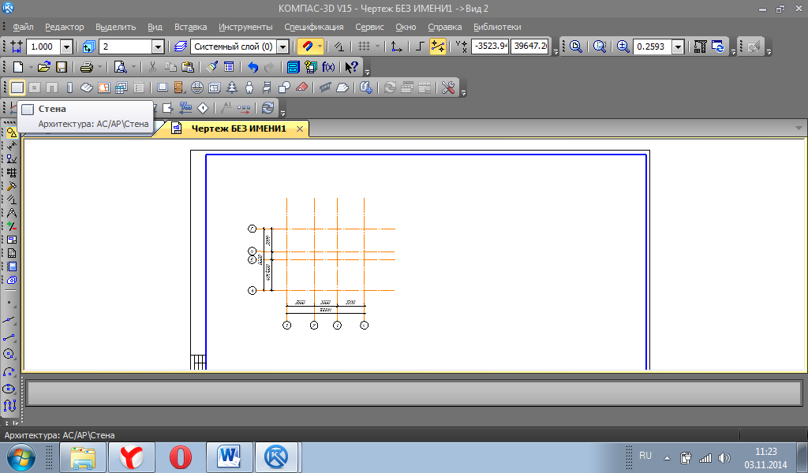

На панели свойств выбрала «Коробку стен»

Толщину стен выбираем – 300 мм, способ привязки «по середине стены»

Так как крепость у нас деревянная, выбрали материал-«дерево»

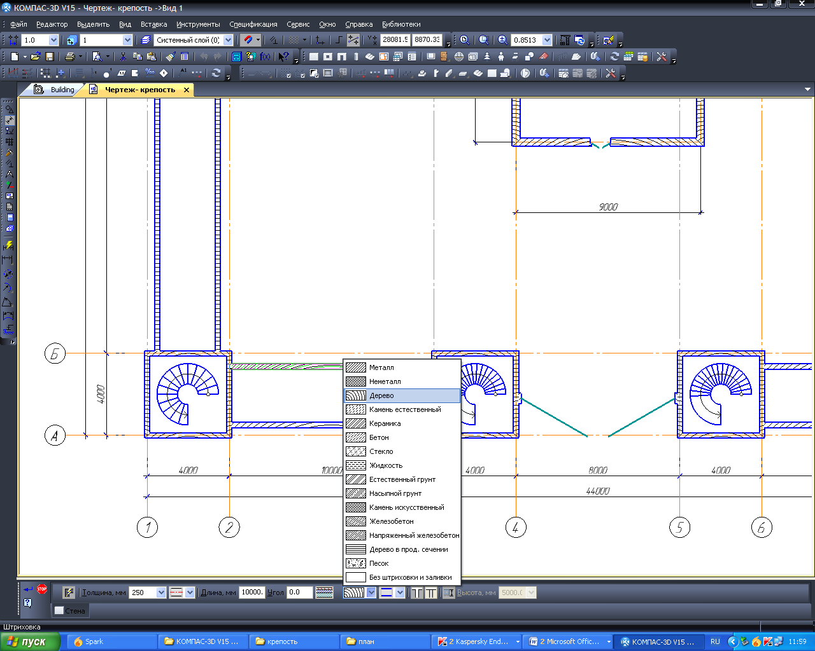

Включив в параметрах - прямолинейная стена достроили остальные стены, сопрягая между собой. 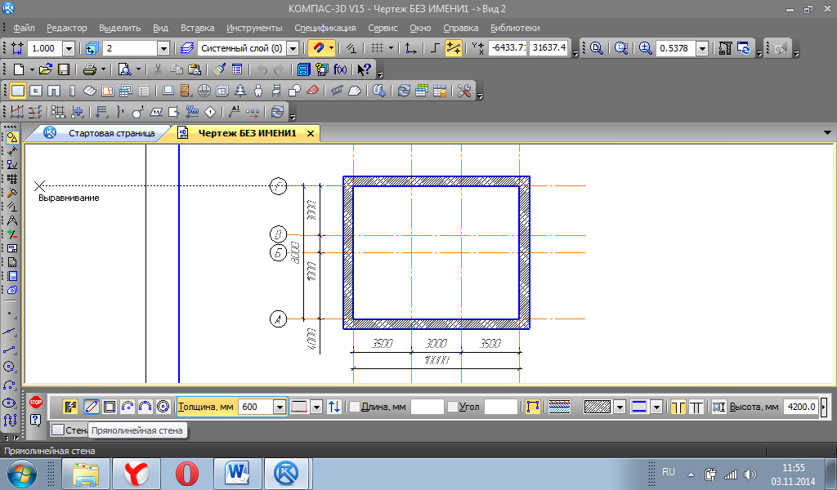

Таким образом, создали план первого уровня крепости

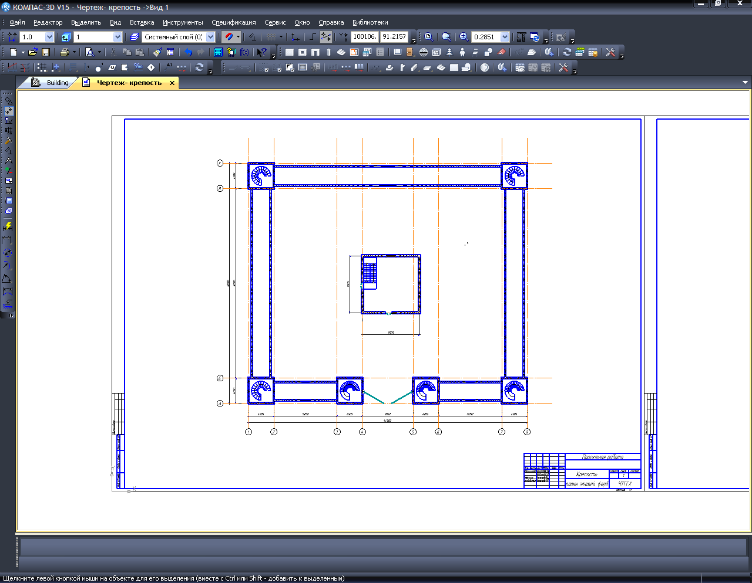

Вставляем в чертеж ворота, используя инструмент Двери, учитывая ее будущие размеры. На панели «Проектирование зданий и сооружений» выбрала команду «Дверь».

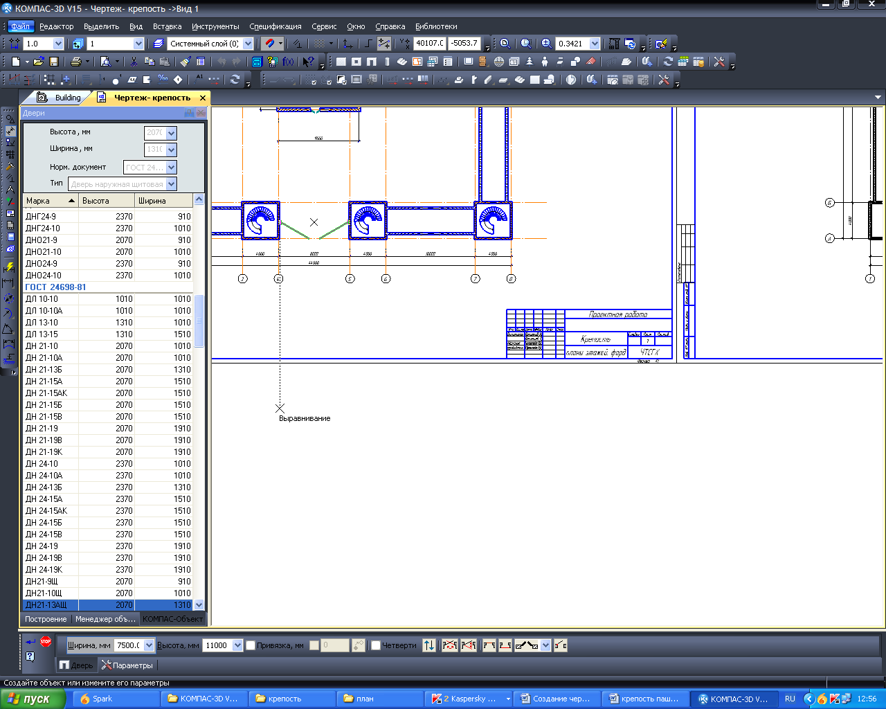

1. Добавляем второй лист к данному чертежу, аналогично создаем Вид 2, с масштабом 1:100, копируем план с вида1, редактируем некоторые объекты, и получаем 2 уровень(этаж).

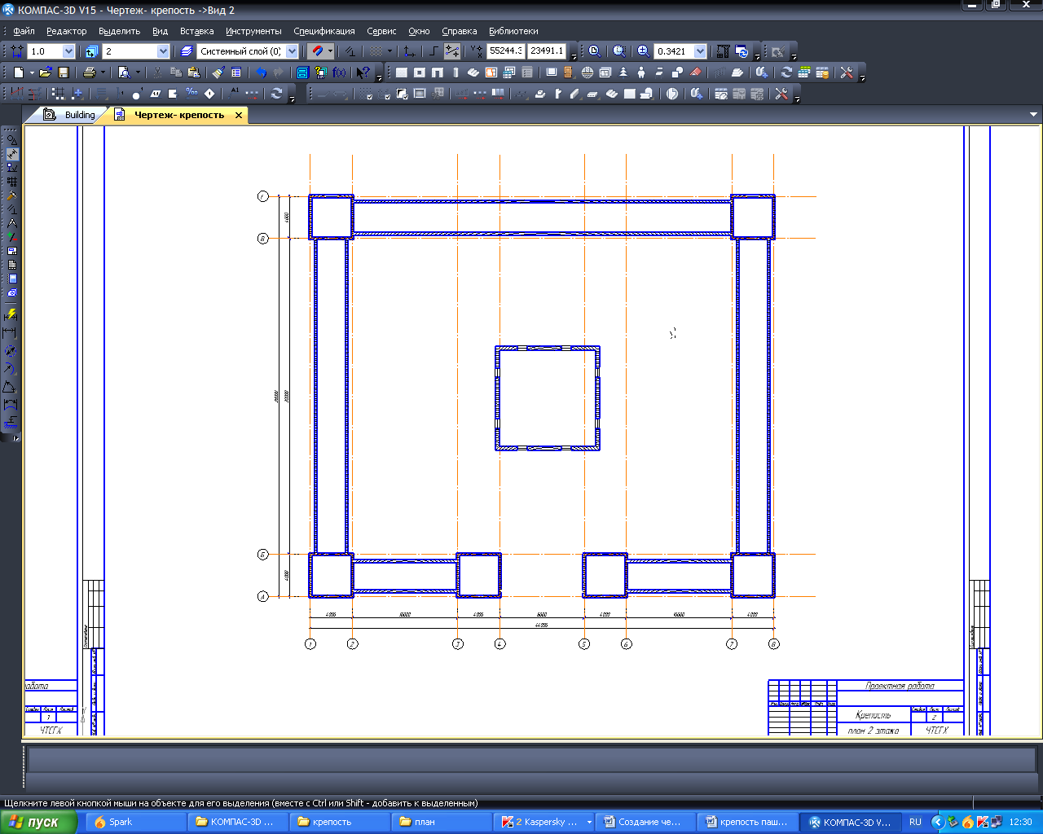

1. Аналогично, создаем третий вид, где добавляем кровлю, на форд и продолжение башен, после копирования удаляем ненужные стены, оставляя только 6 башен крепости. Для создания крыши воспользовались инструментом Кровля - тип «шатровая кровля»

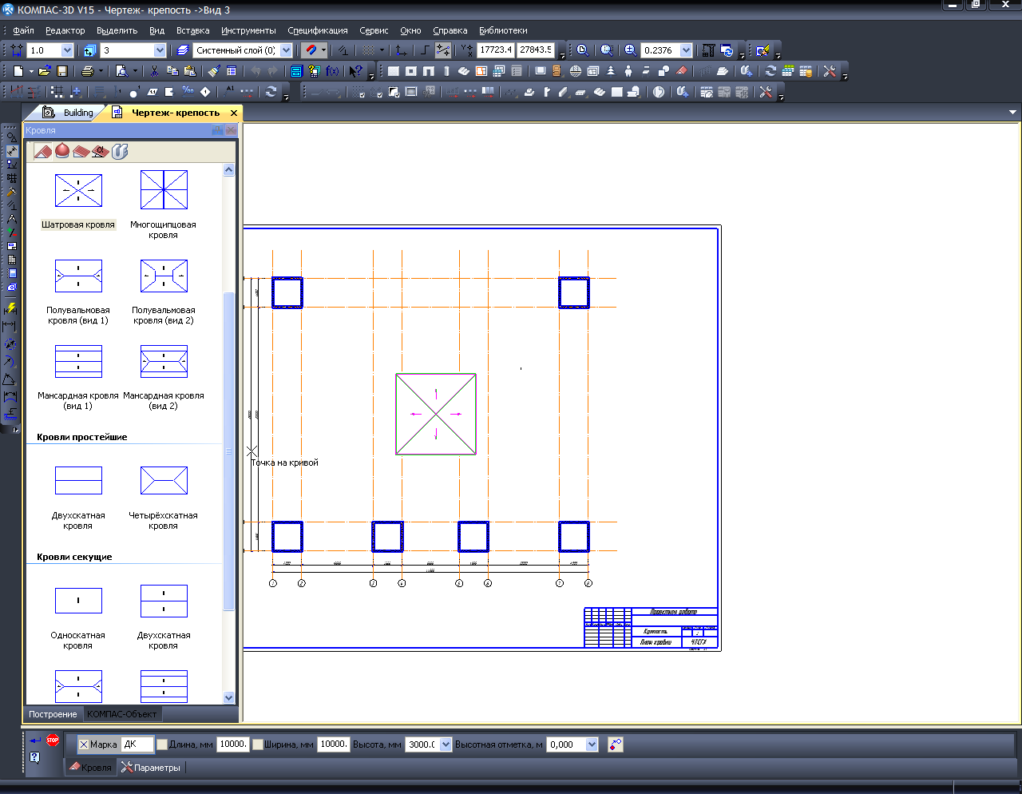

1. а первом виде устанавливаем винтовые лестницы Запускаем команду «лестница». Выбираем винтовую лестницу

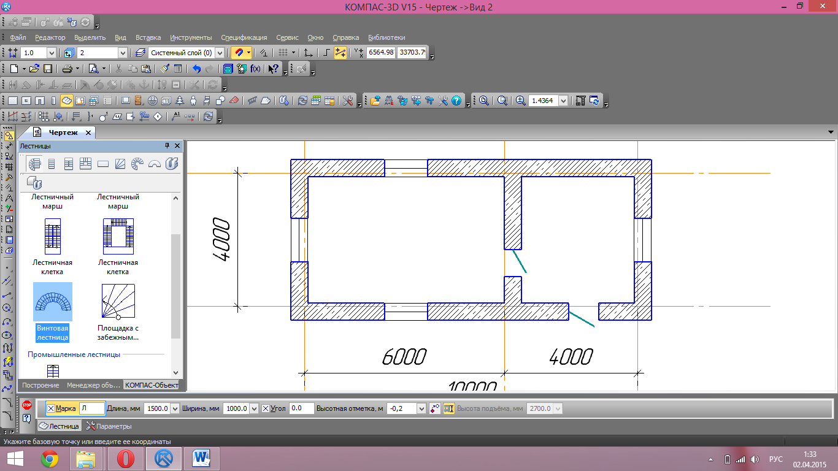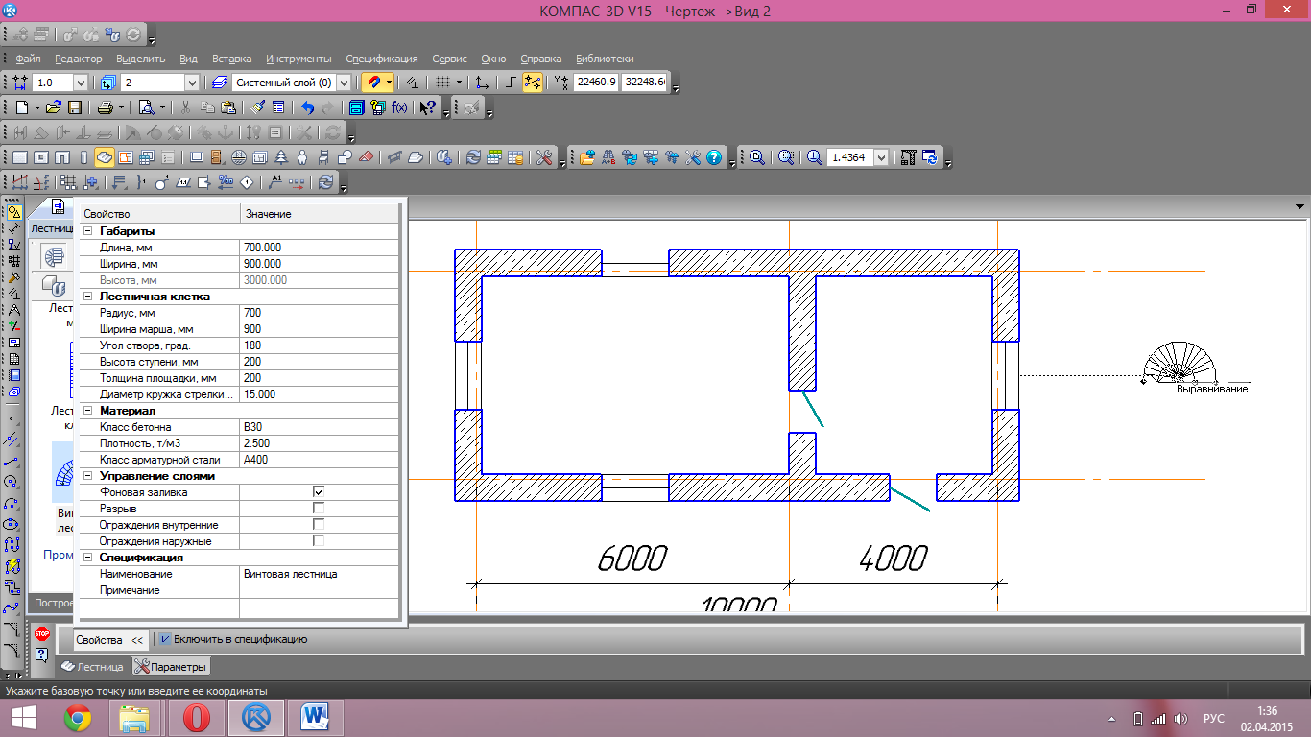

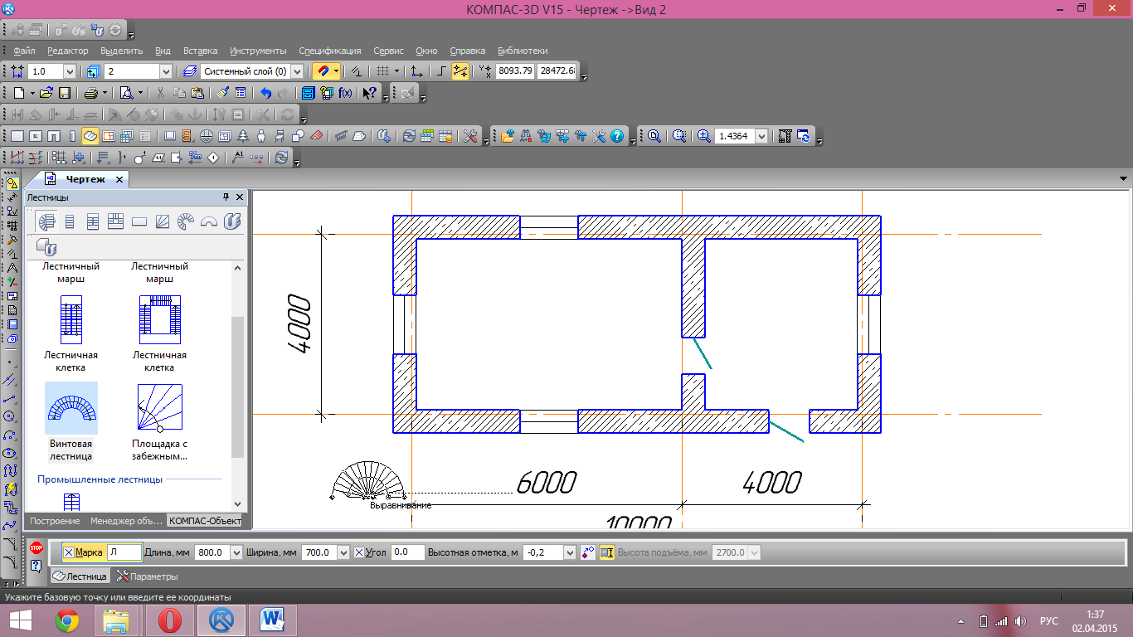

Угол створа 180 градусов

1. На втором этаже добавляем окна одноименным инструментом.

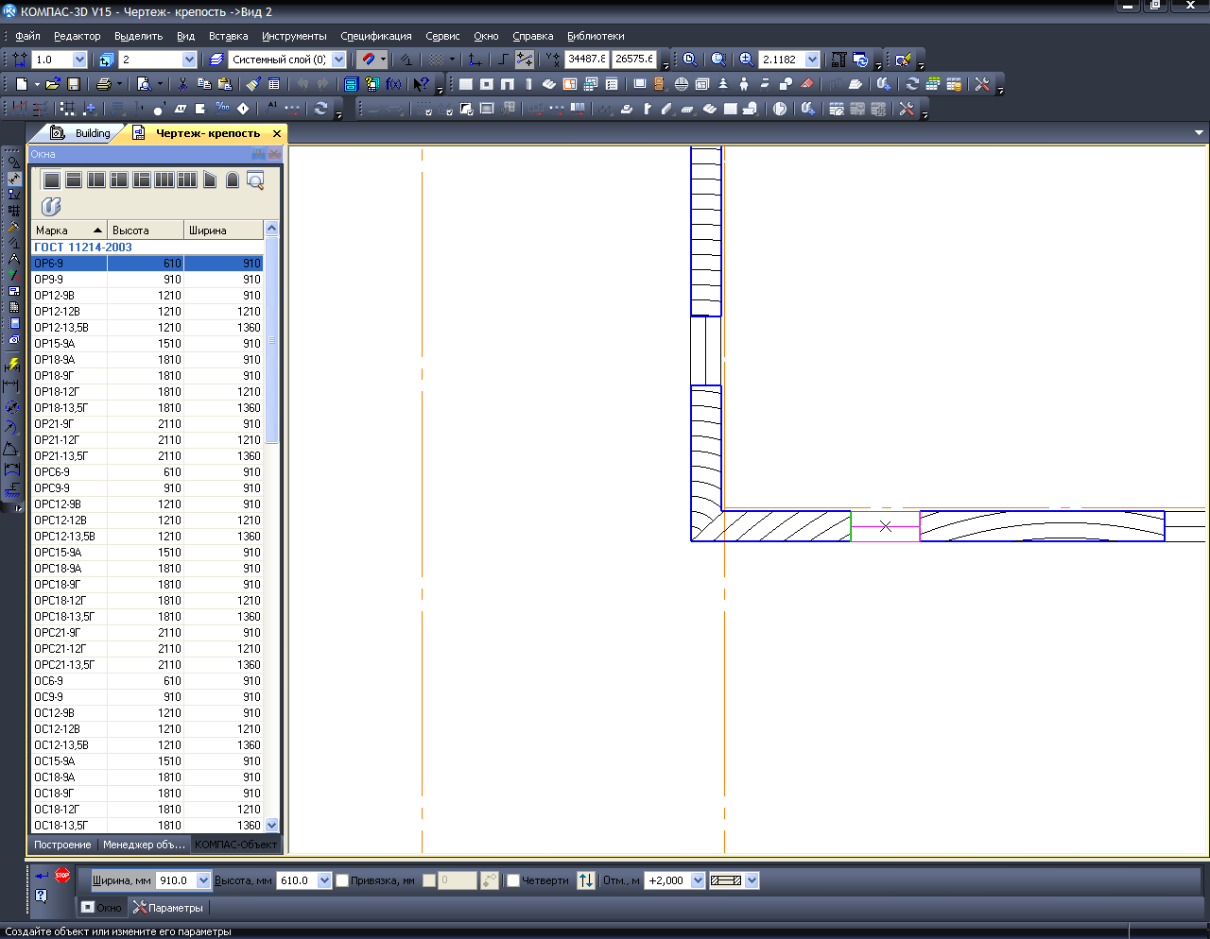

1. В результате мы получили 3 листа с тремя разными видами (1,2,3)

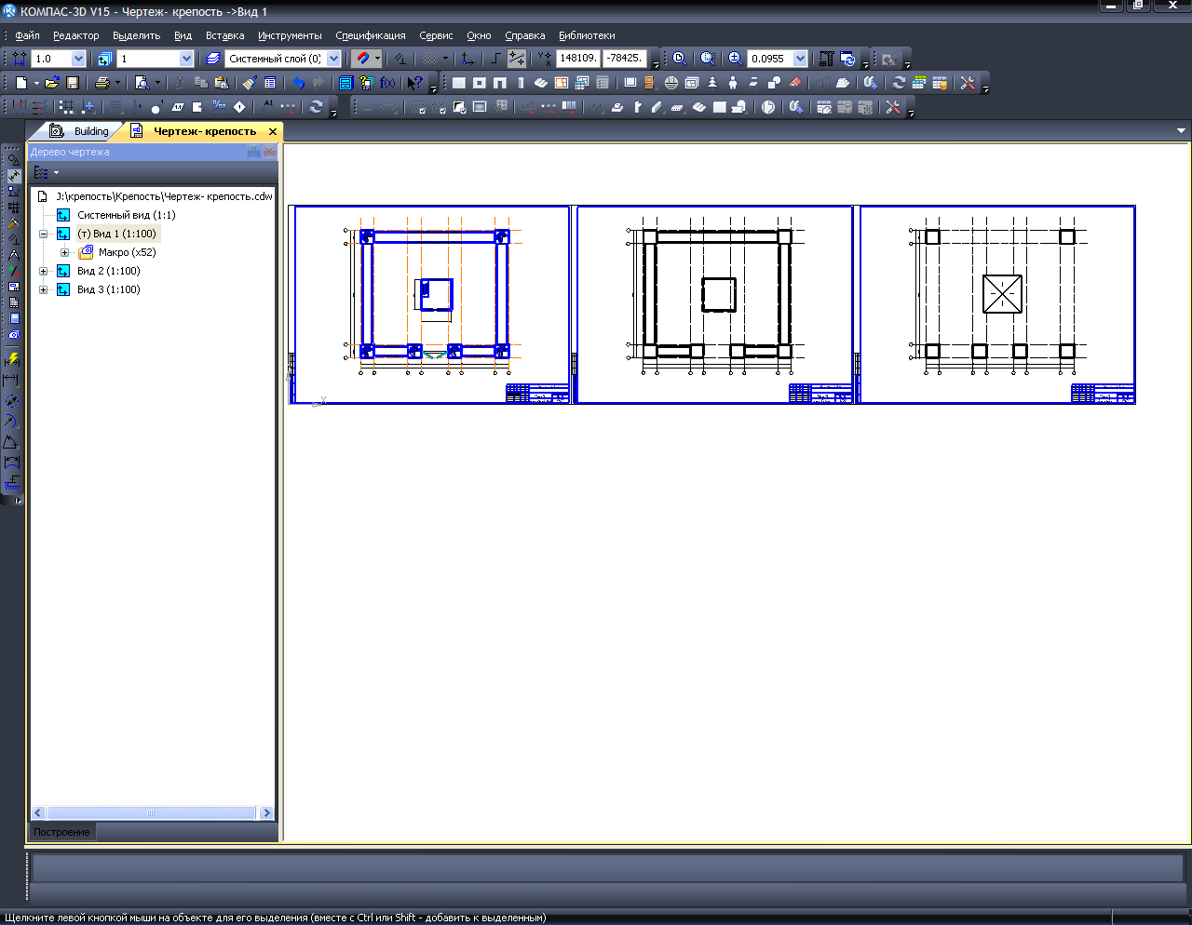

1. Подключаем библиотеку «Менеджер объекта строительства» командой Библиотеки – Менеджер объектов строительства – Подключить …
2. В диалоговом окне «Менеджер объекта строительства» используя инструмент –Создать этаж 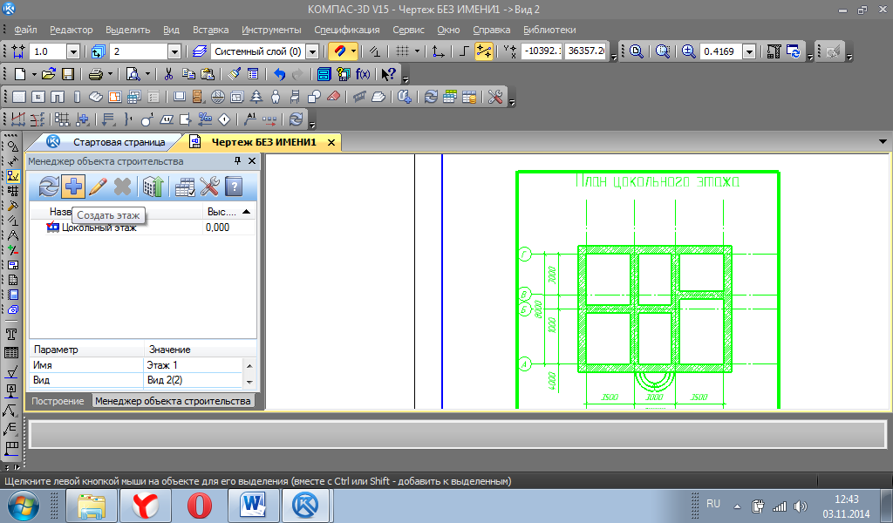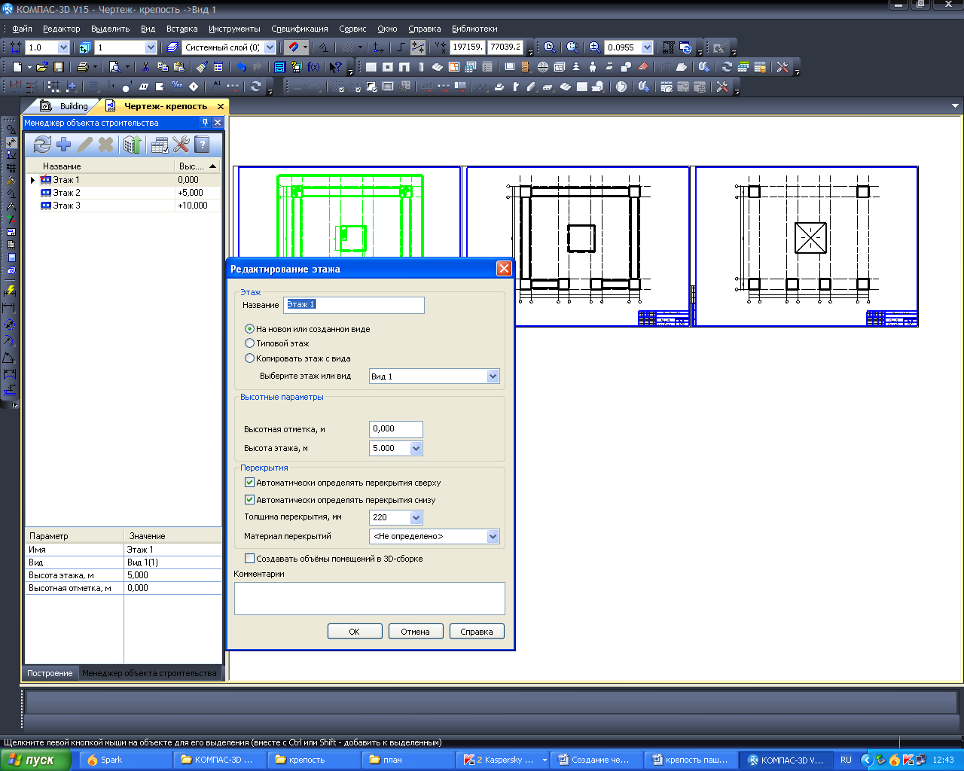 , создаем соответственно 3 этажа, указывая их уровни, высоты, выбирая нужные виды (1 этаж-вид1, 2 этаж – вид2, 3этаж- вид 3)



1. Далее мы выбираем инструмент «Построение3D-модели»

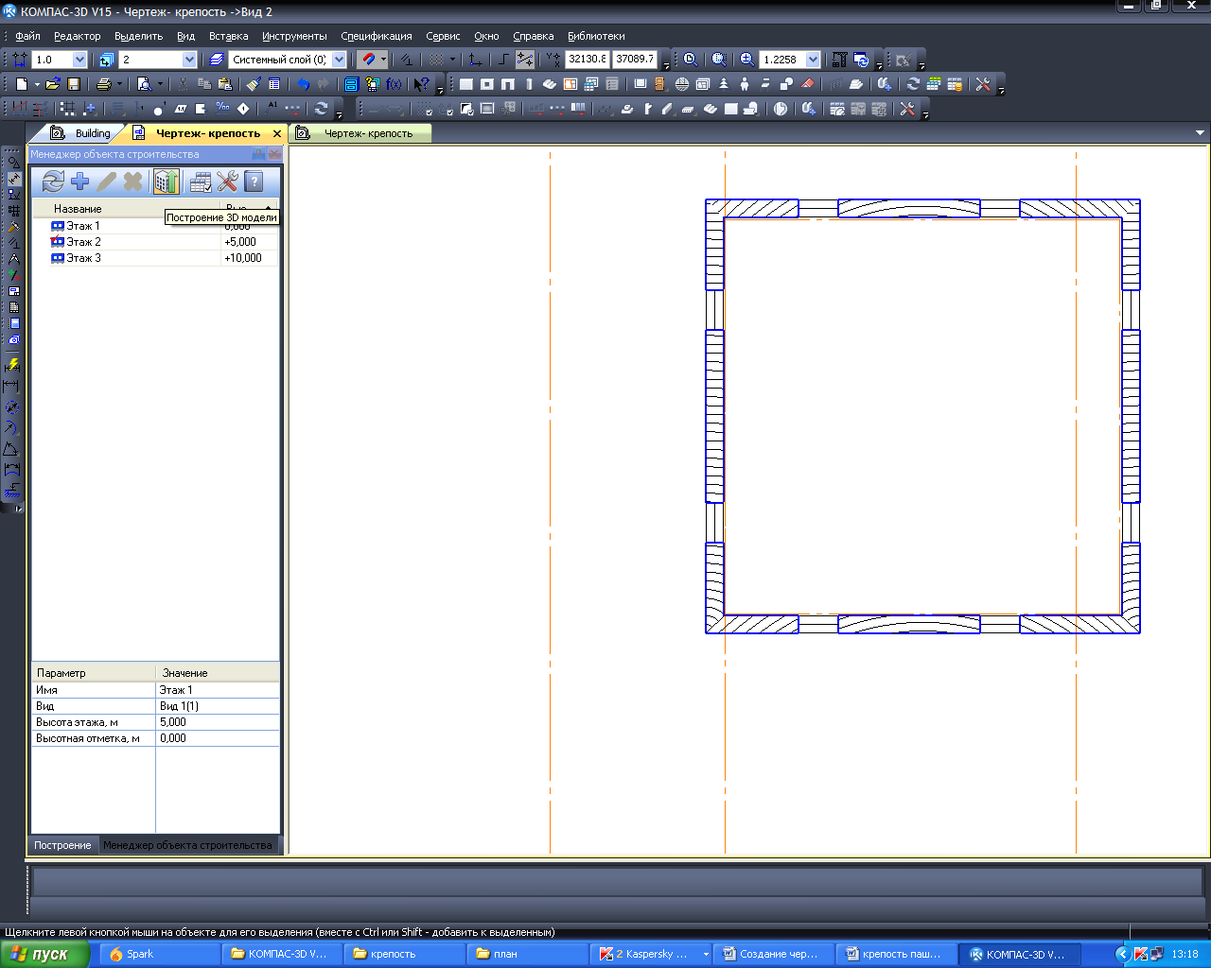

1. и получаем следующую трехмерную модель

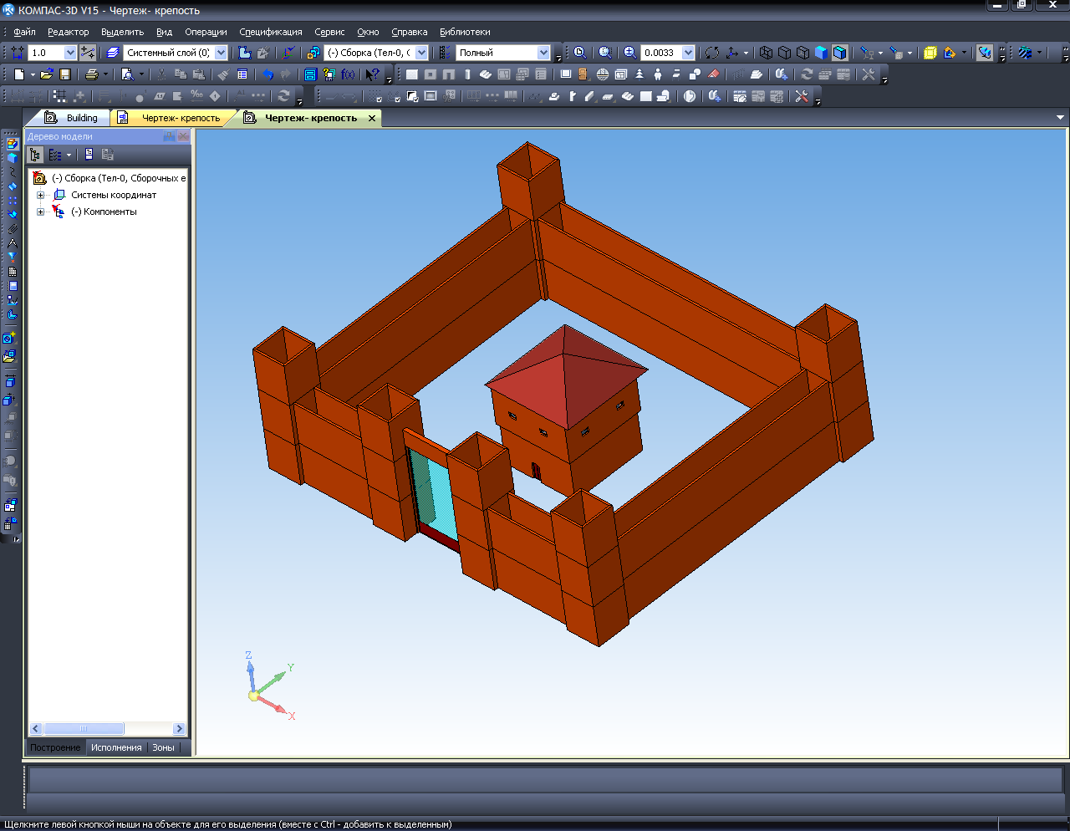

1. Поработаем теперь в окне трехмерного моделирования. Используя операцию «Выдавливание» создали грунт, операцию «Вырезать выдавливанием» - прилегающие водные каналы, отредактировали верхнюю часть башен.

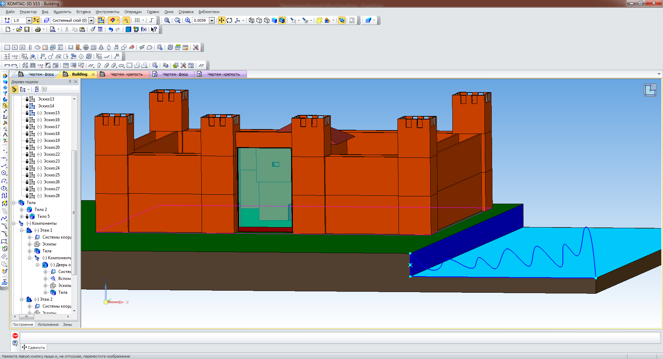

1. Используя операцию «Вращение» - деревья.

Компас также позволяет добавлять новые объекту в сборку с помощью инструментов сопряжения деталей «Соосность» и «Совпадение плоскостей». Таким образом мы можем продолжать работу, не начиная его заново с первоначального чертежа.

Например отдельно построили чертеж и получили модель нашего форда.

## 

## Создание архитектурного макета крепости.

После создания трехмерной модели мы притупили к построению макета крепости. Архитектурный макет нужен для изучения различных аспектов архитектурного проектирования, для более понятной передачи идей архитектора.

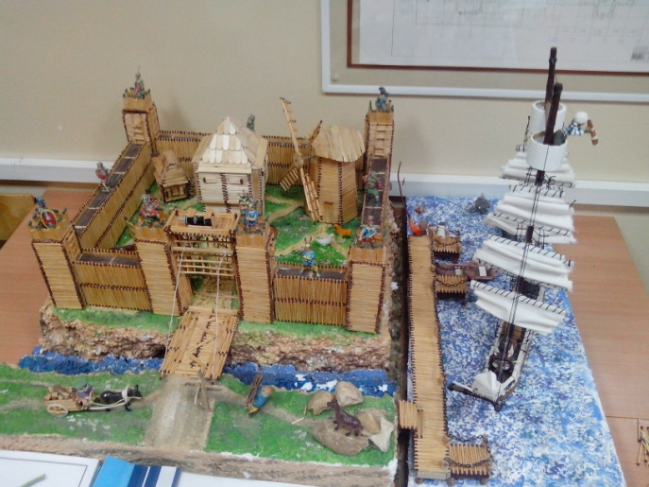

### Что нужно для создания макета?

Для создания макета дома, нужно предоставить специалистам чертежи, все планы дома, схему его размещения на участке, проект приусадебного участка и так далее. После этого, специалисты подготовят визуализацию будущего макета и согласуют все детали с заказчиком. Включая масштаб, уровень детализации и размеры. После этого, макет изготовят и передадут заказчику.

Для создания макета, чаще всего, используют такие материалы как акрил, пластик, композит, гипс, картон, дерево и так далее.

### Выбор материала и инструмента

Спички являются самым простым и доступным материалом для изготовления поделок. Из них можно объемные и плоскостные изделия.

Для работы со спичками, прежде всего надо создать удобное рабочее место, подобрать необходимые материалы и инструменты. Все работы лучше выполнять на ровной поверхности – на столе, которой следует предварительно застелить клеенкой. Рядом должна находиться подкладная доска, ее может заменить лист фанера. Она нужна при работе с режущими или колющими инструментами, такими как нож или шило, чтобы не испортить поверхность стола. Рабочее место должно быть хорошо освещено.

### Инструменты

**Нож**: он должен быть небольшим, с тупым концом, длина лезвия – 12-15 см. Перочинный нож для этих целей не подходит. **Шило**: достаточно прочное, не слишком толстое, диаметром 1,5-2 мм. Длина колющей части должна составлять 5-10 см. **Ножницы**: нужно взять небольшие ножницы с тупыми концами. **Иголка**: она должна быть крупной. Её следует хранить в игольнице со вдетой в неё ниткой. **Плоскогубцы**: понадобиться для сгибания проволок. **Простой карандаш**: он нужен для нанесения контура на пенопласт. Лучше использовать карандаши средней мягкости. **Циркуль**: для нанесения контура штурвала. **Краски**: необходимы для раскрашивания поделок. Нужно использовать масленые краски. **Кисточки**: кисточки нужны для покраски пенопласта и для раскрашивания фигурок. Нам понадобятся кисточки <<белка>> размерами №00 №01 №02 №16. **Пинцет**: с их помощью нужно будет скрутить проволоку или склеить мелкие детали, такие как половинки спичек. **Ручной лобзик**: понадобится при изготовлении основы для поделки из оргалита или резать склеенные спички. **Влажная тряпочка**: она пригодится для протирания рабочей поверхности от клея или краски. **Стека:** она понадобится для изготовления фигурок из теста.

Отдельно для изготовления корабля понадобятся: **токарный станок, дрель, рубанок, ножовка, стамеска, киянка, угольник, плашки ( диаметрами 8 мм и 10 мм ), напильник, шкура.**

### Технологическая карта на изготовление крепости

**Для построения крепости нам придется.**

1. Начертить размеры крепости и прилегающих к ней территорий на пенопласте.
2. После получения чертежа, проектируем данный чертеж в трёхмерном моделирования.

По созданным чертежам и трехмерным моделированиям начинаем воплощать в жизнь.

Первый этап основание:

1. .Делаем разметки будущей крепости и её сооружений на пенопласте.
2. Начертить размеры крепости и прилегающих к ней территорий на пенопласте. Отломить пенопласт по начерченным контурам.
3. Приклеим к основанию заготовки (пенопласт) оргалит.
4. Красим пенопласт по размеченным контурам маслеными красками виде в земли
5. Украшаем декоративными камнями периметры земли и её окраины.

**Второй этап постройка башен и стен:**

1. Клеим 60 спичек вряд (14 см), меняя головки спичек поочередно, оставляя головки спичек свободными – получим стену одной башни. Для каждой башни понадобится 4 таких стен.
2. Чтобы стены между собой хорошо соединялись, ножом выравниваем свободные головки спичек у стены.
3. Соединяем 4 стены между собой форме квадрата, таких башен делаем 6 штук.
4. Собираем зубчатое гнездо в форме квадрата из спичек, шириной 17 спичек(3,7см), на вершине башни используя разную длину. Делаем для всех башен. Соединяем гнезда с башнями.
5. Склеиваем спичечные коробки между собой для 5 стен шириной 2 спичечных коробки (2 см), высотой 2 спичечных коробки (8 см), длиной:2(10 см);6(30 см); 6(30 см); и 7,5(37,5 см) спичечных коробки.
6. Обклеиваем стены с двух сторон спичками, не обрезая оставшуюся длину спичек при сборке (это будет служить декоративным элементом), головки спичек свободными не оставляем.

**Третий этап постройка необходимых зданий в крепости.**

**Дом**

1. 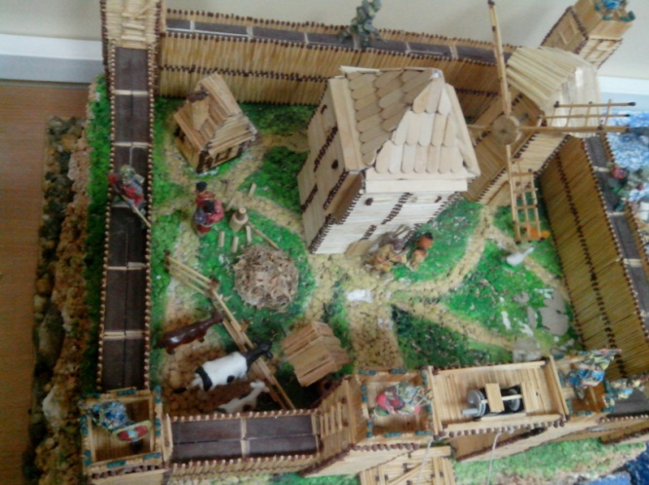Делаем 4 стены аналогично стенам башен крепости высотой 20 спичек( 4см). Длиной 20 спичек (4 см).Ширина 20 спичек (4 см). Делаем основание домика из спичек.
2. Клеем трубу домика на крышу. Клеем окна, ставни и дверь
3. 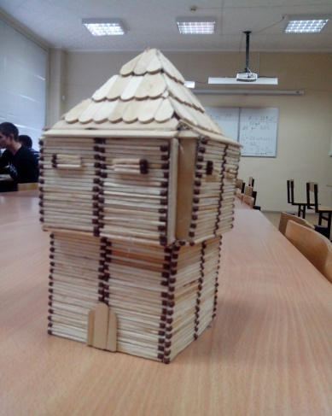Вырезаем дверной проем.

**Колодец**

1. Делаем 4 стены аналогично стенам домика крепости высотой 12 спичек (2.5 см),длиной 12 спичек (2.5 см).Ширина 12 спичек (2.5 см).
2. Склеиваем стойки для навеса.
3. Делаем деревянный баран длинной 2 см. Делаем сквозную дырку в барабане и вдеваем проволоку длинной 5 см. Устанавливаем барабан на колодец.
4. Цепью соединением ведерко и барабан колодца.
5. Собираем из спичек подставку для ведерка около колодца.

**Четвертый этап постройка причала:**

1. Начертить Размеры моря на пенопласте. Отломить пенопласт по начертанным контурам. Приклеиваем к основанию заготовки (пенопласт) оргалит
2. Придаем поверхности пенопласта вид моря, т.е. отламываем куски пенопласта и придаем форму волны.
3. Красим пенопласт в виде моря красками

**Корабль**

1. Начертим на заготовке размеры корабля: длина корабля 23 см, ширина 5 см.
2. Распиливаем по размеру лишнюю часть. Делаем корпус корабля.
3. Готовим паруса
4. Собираем паруса с корпусом корабля.
5. Красим корабль.

## Анализ компьютерного 3D моделирования и макета.

В своей работе мы создали план в виде чертежа, на её основе получили трёхмерную сборку, а так же макет нашей крепости. Что позволило, ощутить разницу между компьютерной моделью и макетом крепости.

Основной недостаток 2D-проектирования состоит в том, что по чертежам бывает трудно представить, как изделие выглядит в пространстве. 3D-системы, напротив, позволяют смоделировать изделие до создания чертежей или опытных образцов. Основным документом в этом случае является объемная компьютерная модель. В объемности и состоит одно из главных ее преимуществ. Ведь плоский чертеж статичен, а модель можно поворачивать и изучать с любой точки, меняя масштаб просмотра по своему желанию. При этом несложно заметить ошибки и не стыковки в проекте и оценить степень его соответствия исходному замыслу, а также выполнить проверку будущего изделия на собираемость, что крайне важно для последующего изготовления.

Благодаря использованию трехмерной технологии предприятие получает возможность качественнее и в более короткие сроки реализовать проект, найти ошибки еще до начала изготовления опытных образцов, а ведь исправление различных недочетов на стадии проектирования обходится в сотни раз дешевле, чем на этапе производства. Еще одно достоинство 3D-моделей заключается в том, что их можно передавать в системы подготовки производства, которые автоматически создают программы для станков с ЧПУ. Это значительно ускоряет производственный цикл.

После создания 3D-модели используются [САПР](https://ru.wikipedia.org/wiki/%D0%A1%D0%90%D0%9F%D0%A0)-системы, поддерживающие управление 3D-печатью. В большинстве случаев для печати используют формат файла [STL](https://ru.wikipedia.org/wiki/STL_(%D1%84%D0%BE%D1%80%D0%BC%D0%B0%D1%82_%D1%84%D0%B0%D0%B9%D0%BB%D0%B0)). Практически все 3D принтеры имеют свой собственный софт для управления печатью, причём часть — коммерческие, часть с открытым исходным кодом. Например, 3D-принтер Picaso Builder — программа Polygon, 3DTouch — Axon 2, MakerBot — MakerWare, Ultimaker — Cura.

Но так как 3D принтера у нас нет, то макет мы создавали в ручную, что заняло достаточно долго времени, в отличии компьютерного моделирования.

В настоящее время, макетирование позволяет максимально объективно оценить все плюсы и минусы любых архитектурных решений.

Архитектурный макет крепости позволяет:

* Рассмотреть все особенности внешней и внутренней планировки сооружения и в случае необходимости исправить проект.
* Если макет разборной, то вы сможете увидеть все особенности интерьера и откорректировать их, если это нужно.
* Выбрать наиболее подходящий вариант проекта для прилегающего ландшафта
* Макеты позволяют изучить взаимодействие объемов или получить представление о том, как они смотрятся с разных ракурсов

Таким образом, миниатюрная копия объекта нужна для проверки тех или иных архитектурных решений, выявления недостатков, поиска рациональности, целесообразности и совершенства задуманного сооружения, как правило, с этим в первую очередь сталкивается архитектор проектировщик.

# Выводы.

На наш взгляд нам удалось достигнуть поставленных целей. Мы сформировали представление о крепости средневековья благодаря изучению материала по данной теме, 3D моделированию и созданию реального (уменьшенного) макета крепости. Постарались учесть все особенности строительства и географического расположения. Наша крепость представляет собой современное защитное укрепление X-XII в..

Единственным минусом является то, что крепости данного периода (как и наша) чаще всего были деревянными и это приводило к их частому возгоранию по случайности или при осаде.

Макет модели может и используется на уроках истории нашего техникума. 3D-модель созданная в программе Компас может стать наглядной практической работой на уроке информатике.

К примеру, после постройки данной крепости в реальном размере, она может служить как, и остальные крепости России. А это от декоративного ресторана, гостиницы, музея под открытым небом, в полоть до того, что её можно продать или сдавать в аренду. Здания в виде крепости отличаются помпезностью, монолитностью, и архитектурной ценностей. Даже в Чуваши можно увидеть дома построенные в виде крепости.

Макеты позволяют изучить взаимодействие объемов или получить представление о том, как они смотрятся с разных ракурсов.

Таким образом, миниатюрная копия объекта нужна для проверки тех или иных архитектурных решений, выявления недостатков, поиска рациональности, целесообразности и совершенства задуманного сооружения, как правило, с этим в первую очередь сталкивается архитектор проектировщик.

Данная тема является очень интересной, а так же познавательной, как и сточки зрения истории и архитектуры зданий. Нас заинтересовала тема крепостей и замков средневековья мы планируем создание крепости, основным материалом, которой будет камень. А так же сравнение деревянной и каменной крепости.

# Список используемой литературы.

1. <https://ru.wikipedia.org/-> материалы из википедии
2. Лилиана и Фред Функер «Энциклопедия вооружения и военного костюма. Средние века. (VIII-XV века : Доспехи и вооружение- Крепости и осадные машины -Рыцарские турниры и гербы.)»
3. <http://www.xliby.ru/istorija/drevnie_russkie_kreposti/p3.php> Киевская Русь

# Приложения

## Используемые материалы

**Спички:** они нужны в достаточном количестве. Для склеивания спичек следует воспользоваться клеем «TITAN», для приклеивания других материалов подойдёт любой универсальный клей, например «Секунда», «Момент», «Суперклей» и т.д. **Тесто:** он потребуется для изготовления крестьян, матросов, рыбака, рыб и дельфинов. **Тонкая гибкая и прочная проволока:** его будем применять при изготовлении упряжки для осла и решетки у ворот. **Спичечные коробки:** он понадобится для решетки и лестниц на корабль. **Цепь:** цепь понадобится для колодца, решетки и ограды на причале. **Камни:** для декорации крепости. **Паяльник:** для изготовления решетки. **Ткань:** понадобится для шитья мешочков и парусов. **Веточки:** для декорации крепости и изготовления причала. **Кора берёзы:** для изготовления дров. **Трава:** для изготовления стога сена. **Солома:**  для крыш зданий. **Солдатики, животные:** для декорации крепости. **Гвозди:** для сборки мельницы. **Крючок, леска и гибкая березовая веточка:** для изготовления удочки. Леску дополнительно используем для подъёмника парусов. **Палочки от мороженого, стержень от ручки, зубочистки:** материалы для изготовления лодки и корабля

## Соблюдение техника безопасности при изготовление крепости.

1. Наденьте (халат или фартук с нарукавниками и головной убор, можно косынку). Тщательно подберите волосы и заправьте концы косынки.
2. Разложите на верстаке инструменты индивидуального пользования в порядке. Удалите всё лишнее.
3. Все работы лучше выполнять на ровной поверхности. Рабочее место должно быть хорошо освещено.
4. Пользуйтесь только исправными, хорошо налаженными и наточенными инструментами.
5. Технологические операции выполняйте на верстаке в установленных местах, используя упоры, подкладные доски.
6. Работайте ручным лобзиком только после того, как убедитесь, что полотно, хорошо разведено, надёжно закреплено в натяжении пилки.
7. Не допускайте захламлённости.
8. Не отвлекайтесь во время работы, а следите за правильными приёмами в работе.
9. В случае порчи инструмента, немедленно замените его.
10. Соблюдайте пожарную безопасность.
11. Используйте органический клей(растительного и животного происхождения, например, например крахмальный клейстер или столярный клей) и не токсичные краски.
12. При работе с клеем пользуйтесь тряпочкой.
13. При попадании клея или краски в глаза, немедленно промойте большим количеством воды, при необходимости обратитесь к врачу.
14. Уберите инструменты в безопасное место.
15. Отчистите рабочее место от мусора. Используйте щётку и метлу, не сдувайте стружку ртом и не сметайте рукой.

## Трёхмерная модель.



## Макет крепости

